Каталог цифровых образовательных ресурсов
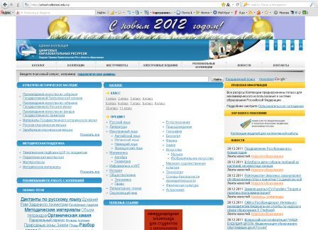 | http://school-collection.edu.ru/ | Богатая подборка ЦОР для  1-12 классов.
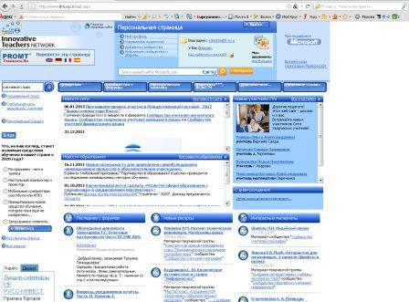 | http://it-n.ru | Портал для учителей, предназначенный в первую очередь для сетевого взаимодействия. В последнее время на нем появилось много дополнительных функций, таких, как, например, внутренняя переписка с участниками портала.
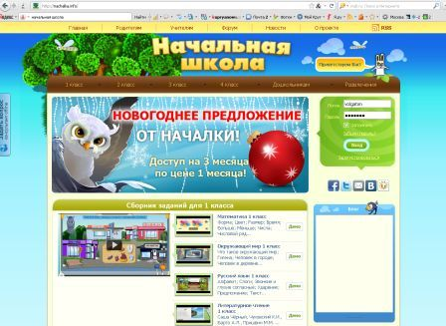 | http://nachalka.info | Красочные ЦОР для начальной школы по различным предметам (русский язык, математика, английский язык, окружающий мир). В прошлом году полностью перешел на платную основу.
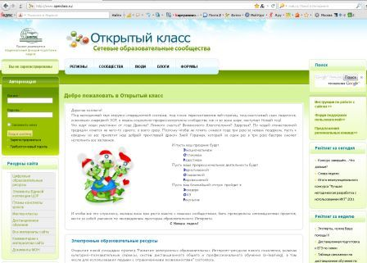 | http://www.openclass.ru | ЦОР размещены по предметным областям, что очень удобно при поиске. Кроме скачивания готовых материалов на сайте можно размещать свои ресурсы, участвовать в обсуждениях, семинарах, мастер-классах.
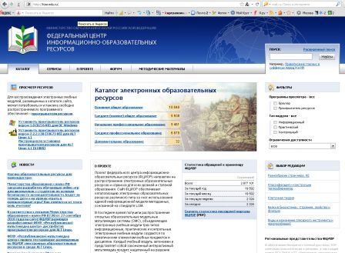 | http://fcior.edu.ru | Портал очень схож с "Единой коллекцией цифровых образовательных ресурсов". Создан федеральным центром информационно-образовательных ресурсов.
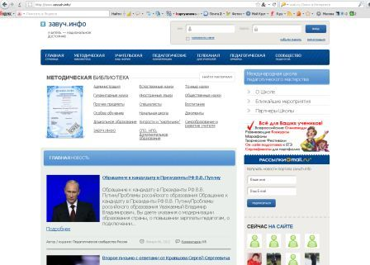 | http://www.zavuch.info | Портал для педагогов, предназначенный в первую очередь для сетевого взаимодействия. Проект включает в себя разнообразные материалы не только для учителей, но так же для классных руководителей и администрации школы.
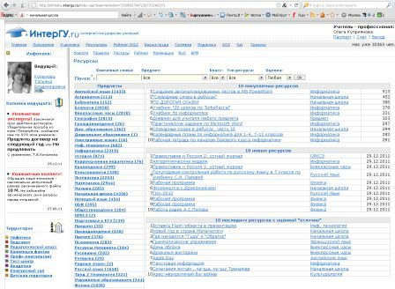 | http://infoteka.intergu.ru | Большой сетевой проект "Интернет-государство учителей". На портале существует целая система оборота условных денежных единиц "гуриков", которые можно сначала заработать, разместив собственные материалы.
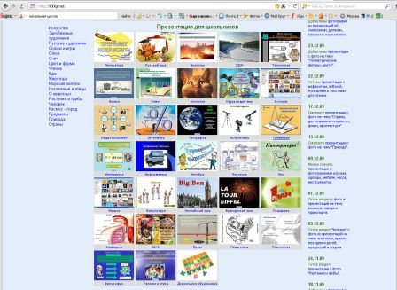 | http://900igr.net | 900 детских презентаций и 300 флеш - игр для детей. Тематика настолько разнообразна, что каждый найдет что нибудь себе по вкусу.
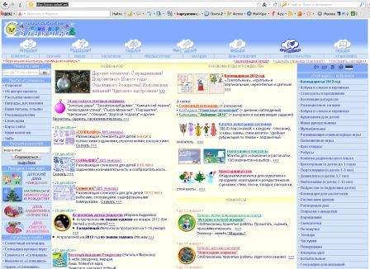 | http://www.solnet.ee | Очень насыщенный и постоянно обновляющийся портал для детей. Для учителя, будут наиболее интересны материалы по подготовке предметных и тематических праздников, а также по организации внеклассной работы.
 | http://eorhelp.ru | Репозиторий планов-конспектов уроков, коллекция ЭОР.
 | http://www.nachalka.com | Начальная школа - детям, родителям, учителям. Библиотека ресурсов для учителя начальной школы.

